PVC护身符
制作过程中的注意事项

2020年11月

目录
前言 3
一、耗材及设备购买 3
1、PVC品牌选择 3
2、PVC的厚度 4
3、切卡机 5
4、塑封机 6
二、打印 6
1、打印文件选择PVC版文件 6
2、PVC打印料（A料）要找到打印面 7
3、打印页面的设置 7
4、打印效果的设置 7
5、PVC放置要卡紧 8
6、打印后晾干 8
三、合料 9
1、中料（B料）揭膜的合理方法 9
2、打印料（A料）和中料（B料）贴合对齐的方法 10
四、塑封 12
五、打印料揭膜 13
1、切后揭膜 13
2、切前揭膜 13
3、揭膜的技巧 13
六、切卡 15
1、PVC从中间切开 15
2、切卡机切PVC卡 15
3、护身符有白边和有竖线、图片偏等情况的原因 15
七、打捆 16
【附录】打印机的色彩设置 17
1、爱普生打印机的色彩设置 17
2、佳能打印机的色彩设置 19

前言
使用PVC免层压材料制作的护身符，色彩亮丽，保存长久。特别是在疫情时期，PVC护身符的需求量很大。PVC护身符的制作工艺较精细，涉及选材、打印、对齐、压塑、裁切等多个制作环节，本教程主要介绍PVC护身符制作过程中的应注意事项，提高PVC卡精美度。
建议初学者先观看天地行论坛的制作视频，有个大概了解。PVC卡制作视频教程（须破网访问）：
https://tiandixing.org/viewtopic.php?f=16&t=21050#p113458

一、耗材及设备购买

1、PVC品牌选择
PVC免层压基片，我们简称PVC。目前最大的品牌是谷奇蓝亿，批发一包80元左右，还有一种品牌是迪彩牌，价格要比蓝亿贵几块钱。这两种牌子的PVC打印效果都不错，可以选用。
谷奇蓝亿牌PVC购买渠道多，容易买到，迪彩牌目前不如蓝亿牌好买，可以根据条件选择。
质量不好的PVC，打印出来的图案发暗，不明亮；中料（B料）揭膜时膜容易撕碎，不能一张完整的揭下来；塑封后打印料（A料）揭膜时，保护膜也不能一张完整的揭下来。因此选购PVC最好选择上述两种牌子，这样能保证制作过程顺畅，以及制作出高质量护身符。
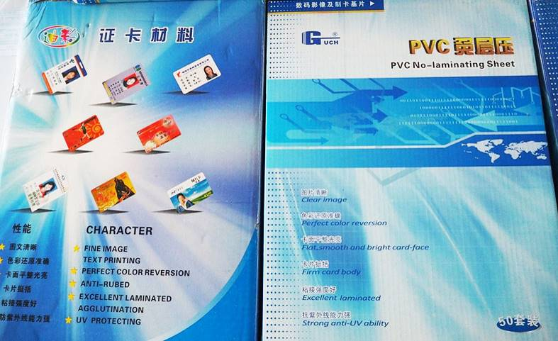
【图示】：左侧是迪彩，右侧是蓝亿。

2、PVC的厚度
PVC的打印料（A料）和中料（B料）有固定的厚度，常用的有下面两种。
●Ⅰ型卡（打印料厚）：
0.25（打印料）+ 0.28（中料）+ 0.25（打印料）
●Ⅱ型卡（打印料薄）（推荐）：
0.15（打印料）+ 0.46（中料）+ 0.15（打印料）
做护身符建议购买II型卡，0.15mm（打印料）的打印效果好，不易弯曲，裁切刀口也较齐整。Ⅰ型卡0.25mm（打印料）偏厚，不好打印，对搓纸轮损耗也很大。
有些打印机（如爱普生 R210、R310、R270等老机型，这些机型会员用的很少）对0.15mm的打印料不识别，这时可以在基片背面帖一张复印纸，使传感器能检测到纸张，使打印机正常工作。
PVC免层压基片的类型较多，还有金卡、银卡、亚光卡、透明卡等等，论坛反馈的使用经验不多。

3、切卡机
切卡机按被裁切的材质分类，可分为PVC切卡机和纸张切卡机。制作PVC护身符需要购买PVC切卡机。质量好的切卡机，切口平整，相反质量不好的切卡机，切口有毛边，或切出锋利的斜边等。
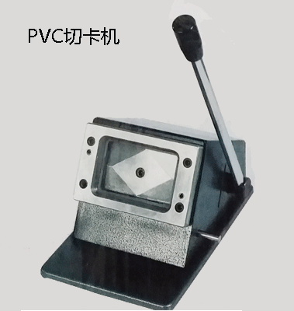
根据天地行论坛反馈，质量较好的品牌有：（1）奥威切卡机，可切PVC卡和塑封膜。价格170元～190元。切口较平。（2）利锋PVC切卡机，六公斤（200元左右）和8公斤（290元左右），都可以切断PVC卡和塑封膜。切口平整。（3）得力牌NO8013型号切纸机（全钢，价格100元左右）。切面平整，适合护身符需要量小的会员。
切卡机详细情况可参考下面交流帖（须破网访问）：
“请推荐：可以购买的切卡机的品牌和型号，及定制切卡机”
https://tiandixing.org/viewtopic.php?f=16&t=282067

4、塑封机
塑封机的价格不贵，品牌很多。在保障塑封质量的前提下，最好买速度快的塑封机（大胶辊、大功率），速度快与速度慢的塑封机时间差距很大，有的差一半时间。
需要注意的是：塑封PVC卡片，要买A3塑封机，即320型的塑封机，320厘米是塑封宽度。320型的塑封机，进纸的厚度够用，温度也够用，可以塑封铜板纸、PVC卡片，还能塑封A3的单张年历和年画。A4版的小型塑封机，不能塑封PVC卡片，而且也不能满足多种真相资料的制作要求，局限性较大，不建议购买。
塑封机在卖办公用品的地方，比较大型的耗材市场或者卖办公用品和打印机耗材的商场都有卖的，也可以找人在网上代购，也可以叫商家给進货。
例如，奥威320-B3型塑封机就是一款速度较快塑封机，目前价格230元以上。

二、打印

1、打印文件选择PVC版文件
PVC版文件是专为打印PVC版材设计的，图案是反的（镜像）。明慧网提供的护身符文件，有正常的卡片版文件，图案、文字是正的；也有PVC版文件，图案是反的（镜像）。制作PVC护身符一定要选“PVC版文件”，否则这种选择错误造成的浪费无法弥补。

2、PVC打印料（A料）要找到打印面
PVC打印料（A料），在打印前首先要找到打印面。打印面光滑细腻，保护膜面有磨砂感。有一个鉴别方法：通常打开包装的时候，包装袋里，面向标签的那一面是打印面。初期不好鉴别时，也可以用胶带纸粘一下边角，无膜的一面就是打印面。
打印时要形成良好的习惯，把打印面朝上。
如果打印到了保护膜上，会出现图和字都不清晰，模糊的情况，可以翻过来从新打印，打印料不会造成浪费。

3、打印页面的设置
PVC的主流尺寸是200毫米×300毫米，这与普通A4纸的210毫米×297毫米是不同的。因此打印页面的设置部分一定要设置成自定义200毫米×300毫米，否则后续会出现打印出偏，和打印料正反面对不齐的现象。
PVC的尺寸也有A4尺寸和标A3尺寸的，这些不是常规尺寸。

4、打印效果的设置
一款护身符制作的是否美观、亮丽，打印的设置是最关键的。爱普生六色机的打印效果是最好的。
有的护身符制作出来后，色彩发乌，发暗，除了墨水的原因，基本就是打印的设置不合理。所以在打印色彩（效果）的设置上要仔细认真对待，打印色彩设置可参考【附录】。

5、PVC放置要卡紧
打印时，一定要注意卡紧PVC，以免打印有偏差，导致正反面对不齐，给制作带来不必要的麻烦。

6、打印后晾干
这点是非常重要的，打印完后一定要等到字体都干透再塑封，避免塑封完后画面、字迹模糊或者扩散。
为了提高效率，一般都是提前几天把打印料打印好，腾出充足的时间自然晾干，到制作的时候用吹风机把表面的浮灰吹干净后即可塑封。
晾干的方法可以根据具体情况自己选择。注意温度的把握，不要使用微波炉等加热，过高的温度会使pvc变形损坏。夏天可以放在高温有阳光的地方，冬季可以用暖气或地热烘烤。
有一种非常实用的干燥方法，经过测试，效果非常明显、快速（不到24小时），即纸张吸湿法，尤其是在潮湿的季节。
纸张吸湿法：
纸张条件，需要非常干燥的，没有灰尘，优质的纸张。开包后直接使用（不要放入空气太久）。将印好的PVC打印料中置入干燥的纸张，隔一张放一张，放10～20小时或放入高温的阳台一白天。取出后PVC打印面可以变得干燥、有光滑感，而拿出后的纸张则会明显潮湿，甚至会变形。
纸张吸湿法是一种简便且实用的干燥方法。

三、合料
合料就是把两张打印料（A料）与一张中料（B料）合在一起，是整个制作过程中最关键的一步。

1、中料（B料）揭膜的合理方法
1）准备一把“铁锉”，沿中料（B料）边缘锉一下，可以把膜分离开，揭下来。
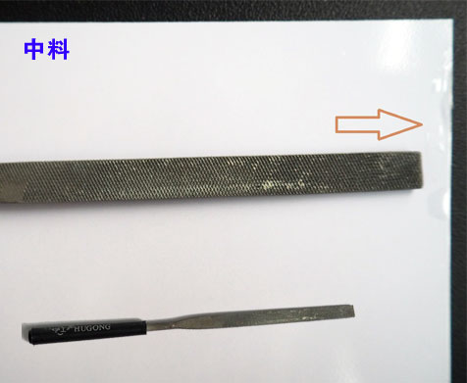
【图示】：铁锉
2）粘启法
美纹纸与胶带、双面胶都可以，1厘米宽。双面胶用起来比美纹纸与胶带都方便，双面胶容易启开并扯断。
撕扯双面胶，一小段，拇指大小，（双面胶不要揭开），用力按双面胶粘住中料（B料）一角，用寸劲后拉，就把中料（B料）的膜揭下来，然后揭另一面。
这也是揭膜最便捷的方法之一。中料和打印料都可以用这个方法。
3）PVC制作视频（见视频链接）中的揭膜方法也是很实用的。左手持中料（B料），用右手掌快速斜面搓拉，也会很轻松的把膜揭下来。本方法对某些品牌的PVC不好用。
4）还可以把中料（B料），一角垂直在桌子（或者瓷砖）上用力磕一下，就会翘起一点膜，直接撕掉即可。
揭膜一定要注意，一张膜必须全部完整的揭下来，如果不完整，过塑时打印料与中料不能粘合，还需要返工，从新揭膜后从新再过塑。

2、打印料（A料）和中料（B料）贴合对齐的方法
对于打印准确的打印机，两张打印料前后不错位，可以直接合打印料与中料，墩齐后直接塑封。
对于打印不准确打印机，两张打印料前后错位，这样需要将两张打印料的图片透视对齐后固定住，然后再插入中料塑封。
钉两个书钉的透视对齐方法是解决护身符前后对齐和固定的最好方法，是首选的方法。
具体操作：两张打印料的图片透视对齐后，用订书器在短边（或长边）一侧钉两个书钉（见图示1），然后插入中料（见图示2），过塑封机塑封。不用担心书钉损害胶辊，有会员反馈这个方法已经用了10年了，对塑封机寿命没有任何影响。此方法省时省力、效果好。
注：两个书钉如果订不平的话，要用钳子夹一下书钉，就平了，这样塑封，走的特别流畅。如果不夹平，塑封时有点卡
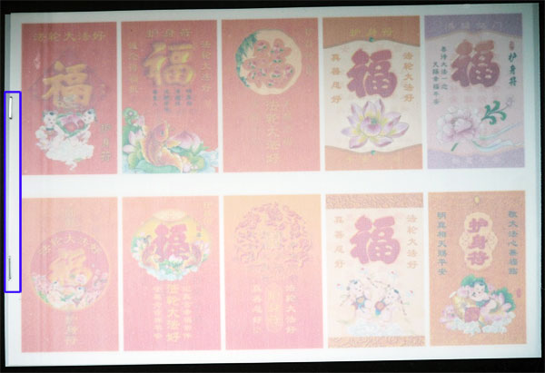

【图示1】将正反两面图片透视对齐后，在短边一侧（或长边）用订书器钉上，固定打印料。

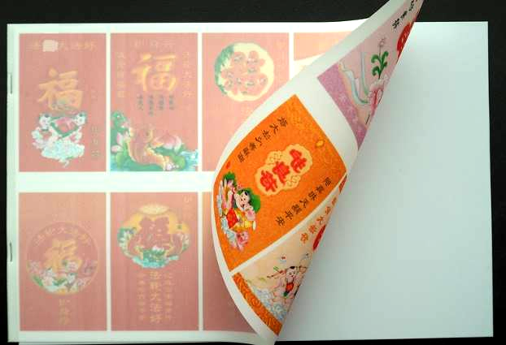
中料

【图示2】在钉好的打印料中，夹入中料过塑。塑封后，再起钉。
建议：
1、可使用10号标准订书钉，同时购买与之配套的订书机，文具店有售。
2、订书钉不去掉不影响后道工序，为防止划伤卡片表面还是去掉为好。
3、用剪刀将带订书钉的塑料剪掉就可以。

四、塑封
塑封温度：一般的参考温度是150度左右。
由于不同品牌的塑封机测温方式不同，实际的温度也有所不同，可以通过几次测试掌握，温度太高造成卡片变型，温度太低则造成粘合不牢。选择过塑后不变形的最大温度，粘合的效果是最好的。温度过高，有的品牌，揭保护膜会难一些。
有的塑封机达到设定温度后，机身上有指示灯会亮，同时发出提示音，此时才能把料放进去。
注意：如果不慎把料放歪了，应立即按下“后退”钮，将料退出来，然后按下“前进”钮重新放料。

五、打印料揭膜

1、切后揭膜
有的切卡机，或新购入的切卡机，加工质量一般，插卡通道里有锐利突出的金属毛刺，会把护身符刮出竖痕，这样的切卡机，要切后揭膜。
也可以拆开切卡机，把通道里锐利突出的部分磨平。

2、切前揭膜
切前揭膜，适合插卡通道平滑的切卡机，切前揭膜，切卡时可以清晰观察对齐，保证卡片裁切端正。
可根据切卡机实际情况选择操作。

3、揭膜的技巧
保护膜的特点，遇水“和泥”，变成黏糊糊的胶状物，但遇“潮湿的水气”则收缩，容易与PVC分离。所以揭膜要利用保护膜的这一特点。
揭膜前，手指蘸一下蘸水海绵（或湿毛巾），使手指湿润，会利于揭膜。迪彩牌和蓝亿牌的PVC，都会整张的把膜揭下来。
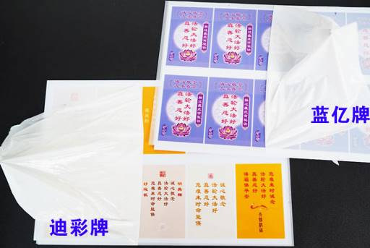
用湿润的手指沿PVC一角“搓”一下，会把保护膜“搓”起，然后整张揭下来。如果手不湿润了，还有一个窍门，用嘴对着PVC一角“哈一口长气”，保护膜受潮，也会轻松的把保护膜“搓”起，整张揭下来。
揭膜时，要小心把整张膜揭下来，不要拉断，否则会费时间，欲速则不达。如右图。
遇到保护膜不容易撕下来（尤其是冬天干燥的季节）的情况时，不要采用指甲刮蹭的办法，那样容易刮伤卡片。
有会员反馈：把卡片放平，纳米毛巾打湿后拧干，在膜上均匀擦一遍，使膜吸收一些水分，稍过会再揭，整张膜很好揭下来了，既干净又快。但要注意毛巾不能太湿了，因为保护膜遇水后上面的胶质会附着在卡片上，在卡片上留下胶痕。
还有一个经验就是用水蒸气熏一下，5秒钟即可，在边沿刮开一个口，整张薄膜很轻松就揭下来了。
注意：整张揭膜后的卡片在使用切卡机切卡时要平稳的将卡片放入切卡机中，避免卡片被刮蹭。

六、切卡

1、PVC从中间切开
用大剪子，PVC切刀都是很好的工具。
批量制作最快的方法，就是使用切书用的大切刀，用旧了的，弃用的刀片都可以，一摞一摞的切，只要能切开就行。没必要使用好刀片，伤刀。

2、切卡机切PVC卡
中间切开的PVC就可以放到切卡机里切卡了。切卡机如果能够固定在桌子上，切卡时会很省力。用切刀的刀柄（或铁管）套插在切卡机的手柄上，加长力臂，也会很省力。
防止切偏的方法：护身符的设计不同，切卡时，一般从正面切，偶尔有从背面切的。无论怎样，都要上下垂直居中，左右平衡居中，这样才不会切出白边或者竖线。
对于有白边或有竖线的护身符，要从新补刀，用PVC裁纸刀或剪刀再切一次，要注意裁正，如果切出了直角，可以用圆角钳子，也可以用剪子倒圆。

3、护身符有白边和有竖线、图片偏等情况的原因
1）与两张打印料图片是否透视对齐有直接关系，所以两张打印料透视对齐这一环节最重要。
2）插入中料或在塑封过程中错位。
3）裁切过程中没有居中。
护身符的制作，每一个环节，都要专注认真，哪个环节出现错误，护身符都会出现瑕疵。所以护身符的制作者，要有认真的制作态度和完美的标准要求。
注：对于不合格品，如果想清除膜上的图案和字迹，可以把膜撕下来泡在水中擦洗。

七、打捆
1、准备皮套，可以把护身符一摞50张或一摞100张，用皮套打捆。皮套直径4cm 50克约200条，价格3元左右。
2、也可以把单张护身符装入卡套保存，目的是为了防刮花，防磨损。卡套800个大约45元左右。卡套见下图。
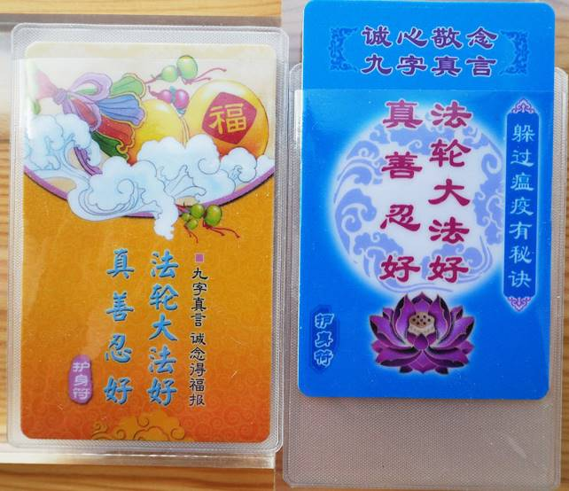
【附录】打印机的色彩设置

1、爱普生打印机的色彩设置（以爱普生L805为例）
（1）在打印机属性的“主窗口”页面中设置
设置1.“打印纸类型”选择“爱普生超级光泽纸”；
设置2.“文档尺寸”选择“用户自定义”，并将打印纸的宽度和长度设置为200毫米×300毫米。
（2）在“更多选项”页面中设置
在“更多选项”页面中找到“色彩调整”选项，勾选“自定义”，并点击进入“高级...”“色彩调整”界面，在“色彩管理”中勾选“色彩控制”选项，继续选择“色彩模式”为“Adobe RGB”；Gamma“2.2”。
（3）设置完成后，点击“确定”。具体设置方法如图：
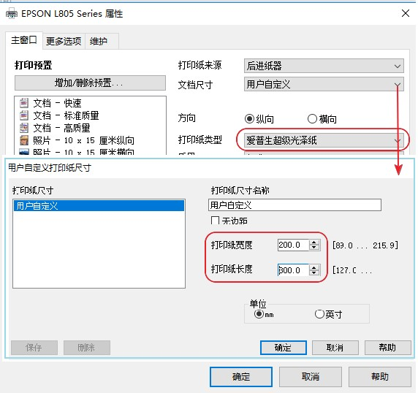

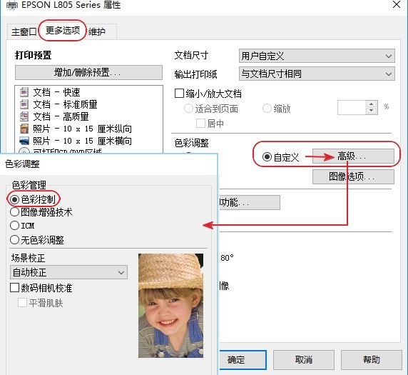

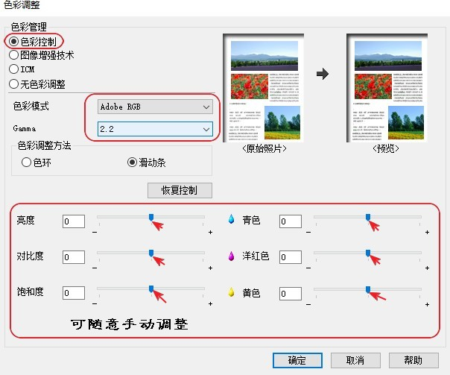

2、佳能打印机的色彩设置
（以佳能iP4800 为例）在“打印机属性”的“快捷设置”中，介质类型选泽“高级光面照片纸”或者“专业照片纸”，打印质量要选“高”。
“打印机纸张尺寸”中选择“用户定义”，在弹出界面里选择“单位”为“mm”，“纸张尺寸”为“宽度200mm，高度300mm”。具体设置方法见下图。
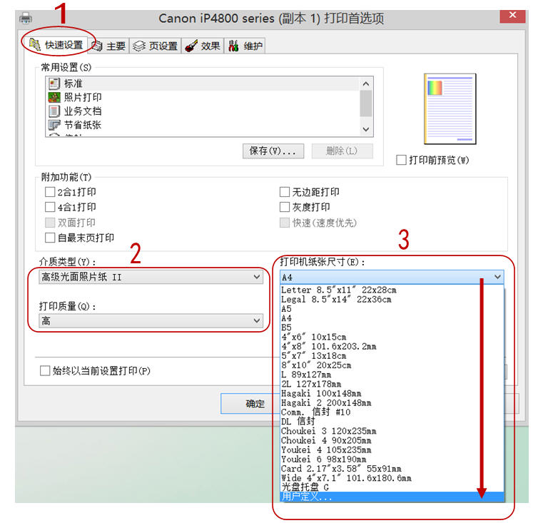

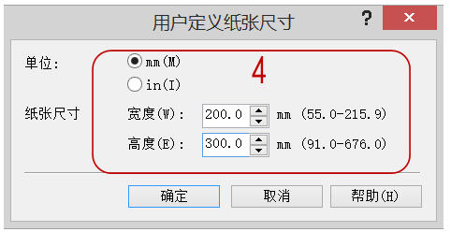

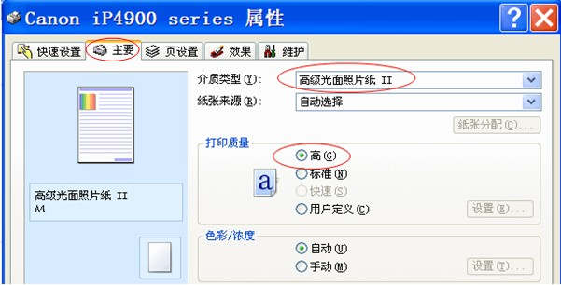
佳能IP4900（或IP4800）打印机在“主要”项里设置介质类型。如下图。

注：如果有“效果”选项，通常不建议设置。如需设置，看右图中几项可酌情选择，设置VividPhoto后（下图红圈）打印色彩将变的鲜艳（也可能失真）。建议先打印测试，再以最佳效果的设置来打印。
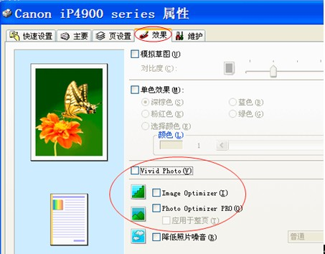

--------------------------------------------------------------

如有疑问，请到天地行论坛打印版讨论交流：https://tiandixing.org/viewforum.php?f=16
本教程所有链接都需要破网访问

